CENTRO UNIVERSITÁRIO DE BRASÍLIA (CEUB)
CURSO DE ANÁLISE E DESENVOLVIMENTO DE SISTEMAS
DISCIPLINA DE PROJETO INTEGRADOR I

José da Conceição Novais Neto
Arthur Amaral dos Santos
Matheus Covre Lacerda
Lucas Ferreira de Sousa

REGIIMENTOWEB – PLATAFORMA DIGITAL DO GRUPO R.E.G.I.I.M.E.N.T.O.

Brasília, junho de 2026

SUMÁRIO

- Introdução .......................................................................................
1.1 Objetivo do Projeto
1.2 Escopo
1.3 Público-Alvo
- Requisitos do Sistema
2.1 Requisitos Funcionais
2.2 Requisitos Não Funcionais
- Arquitetura e Tecnologias
3.1 Diagrama de Arquitetura
3.2 Tecnologias Utilizadas
- Design e Interface do Usuário
4.1 Protótipo de Telas
4.2 Padrões de Design
- Modelagem do Sistema
5.1 Diagrama de Casos de Uso
5.2 Diagrama de Classes
5.3 Diagrama de Sequência
5.4 Diagrama Entidade-Relacionamento
- Desenvolvimento e Metodologia
6.1 Metodologia de Desenvolvimento
6.2 Estrutura do Código
- Gestão de Tarefas e Kanban
7.1 Uso do Kanban
7.2 Entrega do Kanban
- Testes e Validação
8.1 Estratégia de Testes
8.2 Ferramentas de Teste
- Implantação e Manutenção
9.1 Processo de Implantação
9.2 Plano de Manutenção
9.3 Versão Executável ou Deploy na Nuvem
9.4 Documentação Técnica
  - Manual do Usuário/Treinamento
- Conclusão

1. Introdução
1.1 Objetivo do Projeto
O REGIIMENTOWEB tem como propósito desenvolver uma plataforma digital responsiva para o grupo de pesquisa R.E.G.I.I.M.E.N.T.O., vinculado à Universidade de Brasília (UnB) e ao projeto INTERPARES TRUST AI. O software busca centralizar, em um único ambiente digital, as informações institucionais, as linhas de pesquisa, os membros, as produções científicas, os eventos e os indicadores analíticos do grupo, facilitando o acesso da comunidade acadêmica e da sociedade à produção científica nas áreas de Ciência Arquivística Computacional (CAS), Arquitetura da Informação Multimodal (MIA), Processamento de Linguagem Natural, Engenharia de Ontologias, Multimodalidade e Deep Learning.
O problema central enfrentado hoje é a ausência de uma plataforma digital centralizada, clara, moderna e responsiva para divulgação e acesso às informações do grupo: dados dispersos em e-mails, redes sociais e documentos avulsos dificultam a localização de informações, reduzem a visibilidade das pesquisas e tornam a comunicação com a comunidade acadêmica e a sociedade pouco eficiente. O REGIIMENTOWEB resolve esse problema centralizando o conteúdo institucional e transformando indicadores de produção científica, hoje registrados em planilhas internas, em dashboards interativos e acessíveis.
1.2 Escopo
O sistema compreende o desenvolvimento de um protótipo funcional (MVP) de plataforma web, contemplando: portal institucional com histórico e apresentação do grupo; seção de linhas de pesquisa; repositório dinâmico de publicações acadêmicas (teses, dissertações e artigos); agenda de eventos; dashboards interativos com indicadores analíticos; e área de contato para interessados em participar do grupo.
O projeto não inclui, nesta fase, painel administrativo completo, sistema de autenticação e controle de usuários, integrações externas de grande escala (ex.: API do Lattes ou da Scopus), área privada robusta para alunos e pesquisadores, banco de dados relacional, nem sistema de notificações por e-mail — funcionalidades previstas para evoluções futuras. O MVP é desenvolvido com HTML5, CSS3, Tailwind CSS, JavaScript (ES6) e Chart.js, com os dados gerenciados por meio de arquivos JSON estáticos, sem dependência de back-end nesta etapa.

1.3 Público-Alvo
O sistema é voltado para três perfis principais de usuários:
- Pesquisadores e docentes – professores e pós-graduandos das áreas de CAS, MIA e PLN que necessitam de acesso rápido a publicações, indicadores analíticos e aos perfis Lattes dos demais membros do grupo.
- Estudantes de graduação e pós-graduação – alunos interessados em conhecer o grupo, suas linhas de pesquisa e as formas de participação, com necessidade de navegação simples, linguagem acessível e compatibilidade mobile.
- Administradores de conteúdo – integrantes do grupo responsáveis por manter publicações, eventos e membros atualizados na plataforma, sem a necessidade de conhecimento avançado de programação.
A plataforma também se destina, de forma mais ampla, à comunidade acadêmica em geral e à sociedade interessada em ciência, tecnologia e educação digital.

2. Requisitos do Sistema
2.1 Requisitos Funcionais
Os requisitos funcionais (RF) levantados para o REGIIMENTOWEB são apresentados a seguir:
ID | Nome | Descrição | Prioridade
RF-01 | Conteúdo Estático Institucional | O sistema deve exibir o histórico, missão, visão e valores do grupo de forma clara e acessível. | Alta
RF-02 | Repositório Categorizado | A listagem de produções deve permitir busca por palavras-chave e filtros por tipo (Artigo, Tese, Workshop). | Alta
RF-03 | Dashboard Multimodal | O sistema deve renderizar gráficos a partir dos dados consumidos, representando a produção científica por ano e área. | Alta
RF-04 | Integração Lattes | Cada perfil de integrante deve possuir um botão funcional de redirecionamento para o Currículo Lattes. | Alta
RF-05 | Formulário de Captação | Área para interessados enviarem dados básicos (Nome, Email, Lattes) para contato futuro da coordenação. | Baixa

2.2 Requisitos Não Funcionais
Os requisitos não funcionais (RNF) definem os critérios de qualidade do sistema:
ID | Categoria | Descrição | Meta
RNF-01 | Usabilidade | A interface deve seguir as heurísticas de Nielsen, garantindo navegação intuitiva com acesso à informação em até 3 cliques. | < 3 cliques
RNF-02 | Acessibilidade | O site deve ser compatível com leitores de tela e manter contraste adequado, em conformidade com WCAG 2.1. | Nível AA
RNF-03 | Performance | O tempo de carregamento inicial (First Contentful Paint) não deve ultrapassar 2 segundos. | < 2 segundos
RNF-04 | Segurança | Nenhum dado sensível de alunos (CPF, Matrícula) deve ser exposto no front-end ou em arquivos JSON públicos, em conformidade com a LGPD. | 100% LGPD
RNF-05 | Design Responsivo | Layout responsivo usando Tailwind CSS, adaptando-se de 320px a 1920px (abordagem Mobile-First). | Mobile-First

3. Arquitetura e Tecnologias
3.1 Diagrama de Arquitetura
A arquitetura da solução é organizada em três camadas, totalmente estática no lado do servidor, o que garante simplicidade, leveza e hospedagem gratuita:
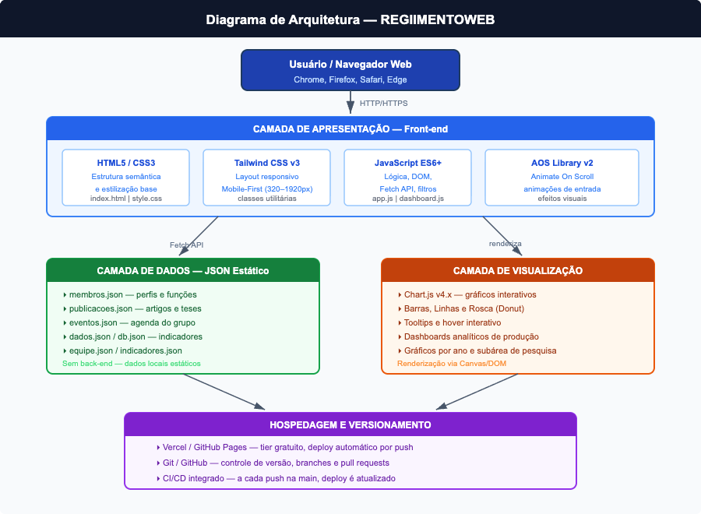
Figura 1 – Diagrama de Arquitetura do REGIIMENTOWEB
- Camada de Apresentação (Front-end) – HTML5, CSS3, Tailwind CSS e JavaScript (ES6), responsável pela interface visual, navegação e experiência do usuário em qualquer dispositivo (Mobile-First).
- Camada de Dados (JSON estático) – arquivos .json locais (publicacoes.json, eventos.json, membros.json, dados.json) que alimentam os componentes dinâmicos da interface via Fetch API, sem necessidade de banco de dados nesta fase do MVP.
- Camada de Visualização (Chart.js) – biblioteca responsável pela renderização dos dashboards interativos — gráficos de barras, linhas e rosca, com tooltips e hover interativo.
O fluxo de renderização dinâmica segue o padrão: evento do usuário (navegação ou filtro) → JavaScript executa a Fetch API → o arquivo JSON correspondente é lido → os dados são processados → o DOM é atualizado → a interface é re-renderizada. Não há requisições a servidor externo ou banco de dados, o que garante performance e independência de infraestrutura. A hospedagem é realizada via Vercel ou GitHub Pages (camada gratuita), com versionamento via Git/GitHub.
3.2 Tecnologias Utilizadas

Tecnologia | Versão/Tipo | Finalidade
HTML5 | Padrão W3C | Estruturação semântica das páginas
CSS3 + Tailwind CSS | v3.x | Estilização responsiva (Mobile-First)
JavaScript | ES6+ | Lógica, manipulação de DOM e Fetch API
Chart.js | v4.x | Gráficos interativos nos dashboards
AOS – Animate On Scroll | v2.x | Animações de entrada de elementos
JSON | Estático | Armazenamento e fornecimento de dados
Git / GitHub | – | Versionamento e colaboração
Vercel / GitHub Pages | Tier gratuito | Hospedagem e deploy contínuo

A estrutura de arquivos do projeto segue organização modular, com separação clara de responsabilidades entre páginas, estilos, scripts e dados:
- /index.html – portal unificado e ancoragem das views
- /css/style.css – customizações específicas e injeção do Tailwind
- /js/equipe.js, /js/repositorio.js, /js/eventos.js, /js/dashboards.js – lógica por funcionalidade
- /data/membros.json, /data/publicacoes.json, /data/eventos.json, /data/dados.json – base de dados estática
- /assets/images/ – imagens e identidade visual
- /README.md – documentação técnica do repositório

4. Design e Interface do Usuário
4.1 Protótipo de Telas
O protótipo foi desenvolvido com sete telas/seções principais:
- Home – página inicial com navegação clara, banner institucional e atalhos para as demais seções.
- Sobre o Grupo – apresentação do histórico, missão e linhas de pesquisa do R.E.G.I.I.M.E.N.T.O.
- Equipe – cards dinâmicos carregados via JSON exibindo docentes e discentes.
- Publicações – listagem dinâmica com filtros por tipo (Artigo, Tese, Workshop) e por ano, além de busca textual.
- Eventos – agenda com distinção entre próximos eventos e eventos encerrados, dados via JSON.
- Dashboards – painéis interativos com gráficos de produção científica por ano e por subárea.
- Contato/Interessados – área com orientações de participação e formulário de captação.
Capturas de tela do protótipo navegável estão disponíveis no repositório do projeto: https://github.com/netonovais/Projeto-Integrador.
4.2 Padrões de Design
- Abordagem Mobile-First, com layout responsivo via Tailwind CSS adaptado de 320px a 1920px;
- Paleta de cores alinhada à identidade acadêmica (Azul Marinho UnB, Cinza Corporativo e Branco);
- Tipografia Sans-serif, priorizando legibilidade;
- Heurísticas de Nielsen como referência de usabilidade (navegação intuitiva, feedback visual, consistência);
- Conformidade com WCAG 2.1 Nível AA para acessibilidade;
- Carregamento dinâmico de conteúdo via JSON, separando apresentação e dados.

5. Modelagem do Sistema
5.1 Diagrama de Casos de Uso
Os principais casos de uso do sistema são:
- UC01 – Visualizar informações institucionais (ator: visitante)
- UC02 – Consultar linhas de pesquisa (ator: visitante/pesquisador)
- UC03 – Buscar e filtrar publicações acadêmicas (ator: pesquisador/estudante)
- UC04 – Visualizar agenda de eventos (ator: visitante)
- UC05 – Acessar dashboards analíticos (ator: visitante/parceiro institucional)
- UC06 – Enviar interesse de participação (ator: estudante/voluntário)
- UC07 – Acessar perfil Lattes de membros (ator: visitante/pesquisador)
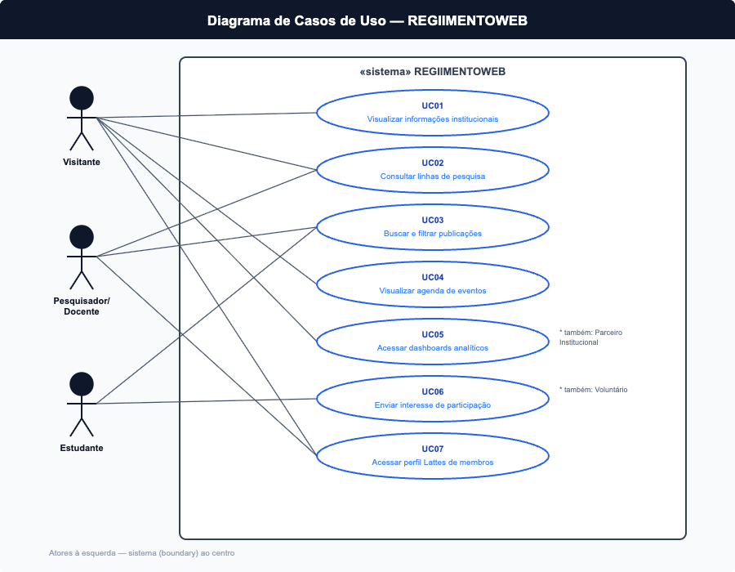
Figura 2 – Diagrama de Casos de Uso do REGIIMENTOWEB
5.2 Diagrama de Classes
As entidades principais modeladas no sistema são:
- Membro (id, nome, papel, lattes, linhasPesquisa[ ])
- LinhaDePesquisa (id, nome, descricao)
- Publicacao (id, titulo, autor, tipo, ano, link)
- Evento (id, titulo, data, descricao, status)
- Contato (id, nome, email, lattes, mensagem)
- UsuarioAdministrador (id, nome, email, senha)
Cada Membro está associado a uma ou mais LinhasDePesquisa. Publicações e Eventos são entidades independentes, gerenciadas via arquivos JSON nesta fase do protótipo.
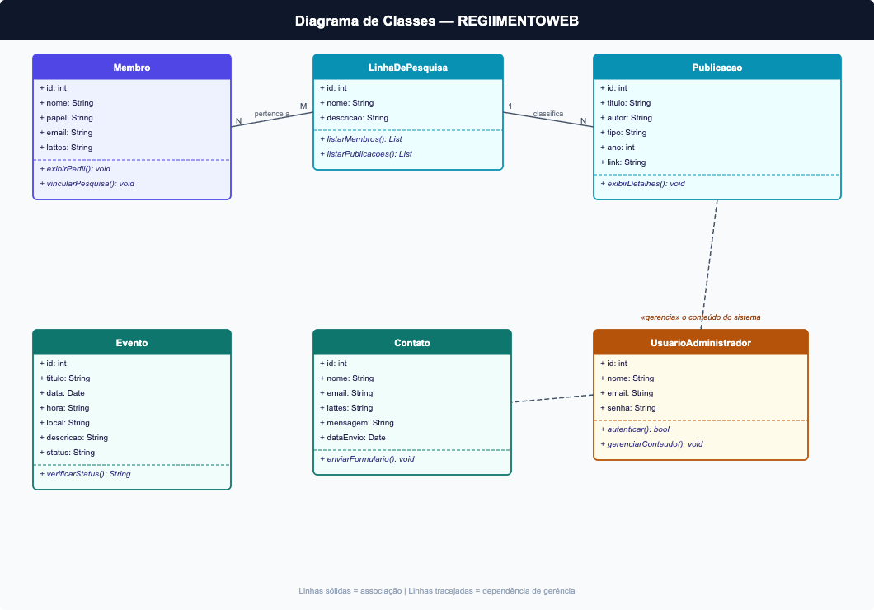
Figura 3 – Diagrama de Classes do REGIIMENTOWEB
5.3 Diagrama de Sequência
O fluxo principal de acesso ao repositório de publicações ocorre da seguinte forma:
- 1. O usuário acessa a seção “Publicações” pela navegação principal;
- 2. O JavaScript (repositorio.js) realiza a leitura do arquivo publicacoes.json via Fetch API;
- 3. Os dados são processados e renderizados dinamicamente como cards na interface;
- 4. O usuário aplica filtros por tipo ou ano, disparando a função de filtragem em JavaScript;
- 5. Os resultados filtrados são atualizados no DOM, sem recarregamento de página.
O mesmo padrão de sequência se aplica às seções de Eventos, Equipe e Dashboards.
5.4 Diagrama Entidade-Relacionamento
Na fase atual do MVP, os dados são gerenciados por arquivos JSON estáticos, sem banco de dados relacional. A estrutura lógica prevista para uma futura evolução do sistema inclui as seguintes tabelas:
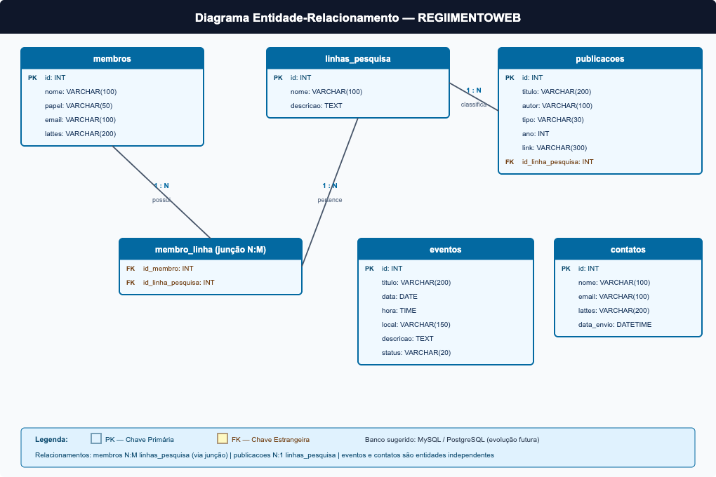
Figura 4 – Diagrama Entidade-Relacionamento do REGIIMENTOWEB
- membros (id, nome, papel, email, lattes, id_linha_pesquisa)
- linhas_pesquisa (id, nome, descricao)
- publicacoes (id, titulo, autor, tipo, ano, link, id_linha_pesquisa)
- eventos (id, titulo, data, hora, local, descricao, status)
- contatos (id, nome, email, lattes, data_envio)
Os relacionamentos principais previstos são: membros N:M linhas_pesquisa; publicacoes N:1 linhas_pesquisa. O banco de dados sugerido para a evolução futura é o MySQL ou o PostgreSQL.
Complementarmente, a gestão de dados do MVP também contempla as estruturas equipe.json, indicadores.json e contribuidores.json (esta última prevista para uma futura aba de “Contribuidores”), todas padronizadas para alimentar de forma consistente a interface e os dashboards do sistema.

6. Desenvolvimento e Metodologia
6.1 Metodologia de Desenvolvimento
O projeto adota metodologia ágil baseada em Scrum combinada com princípios de Design Thinking. As etapas seguidas foram: Empatia (levantamento das necessidades do grupo R.E.G.I.I.M.E.N.T.O.); Definição do problema (dispersão de informações científicas); Criação de personas (Pesquisador, Estudante e Administrador); Jornadas do usuário; Brainstorming de soluções; e Definição de backlog e escopo do MVP.

O desenvolvimento foi dividido em sprints, com os seguintes papéis definidos:
Integrante | Papel | Responsabilidade Principal
José da Conceição Novais Neto | Arquiteto de Software | Estrutura do código e integração cloud/hospedagem
Matheus Covre Lacerda | Scrum Master | Gestão do tempo (sprints) e ritos ágeis
Lucas Ferreira de Sousa | AD / DBA | Modelagem de dados e tratamento das estatísticas
Arthur Amaral dos Santos | Dev Team / Front-end | Codificação da interface (Tailwind) e gráficos

O planejamento foi organizado em quatro fases:
- Fase 1 – Levantamento (2 semanas): coleta de dados e definição de requisitos iniciais; entregáveis: Documento de Visão, Canvas, Personas e Jornadas.
- Fase 2 – Design e Estrutura (3 semanas): wireframes das telas principais, modelagem dos dados e Style Guide no Tailwind; entregáveis: Arquitetura, Backlog, MVP e protótipo wireframe.
- Fase 3 – Desenvolvimento (5 semanas): codificação da interface, implementação dos gráficos e funcionalidades dinâmicas; entregável: protótipo funcional navegável.
- Fase 4 – Validação e Ajustes (2 semanas): testes de responsividade, validação com o stakeholder e ajustes pós-feedback; entregáveis: relatório de testes, ata de validação e deploy.
As práticas ágeis aplicadas incluíram Design Thinking (Empatia → Definição → Ideação → Prototipação → Teste), sprints semanais com Daily Stand-up, Sprint Review e Retrospective, quadro Kanban no GitHub Projects, Git Flow com feature branches e pull requests revisados, além de reuniões remotas para alinhamentos rápidos.
6.3 Repositório de Código-Fonte
O código-fonte completo do projeto está hospedado no GitHub, no repositório: https://github.com/netonovais/Projeto-Integrador.
6.2 Estrutura do Código
O código está organizado com separação clara entre estrutura (HTML), estilização (CSS/Tailwind) e lógica (JavaScript). Os arquivos JS seguem nomenclatura descritiva por funcionalidade: repositorio.js (publicações), eventos.js (agenda), equipe.js (membros) e dashboards.js (gráficos). Os dados são centralizados em arquivos JSON na pasta /data.
- Código Comentado e Padronizado – comentários explicativos nos blocos de lógica e funções nomeadas por responsabilidade;
- Nomenclatura em camelCase para variáveis e funções, com estrutura de arquivos padronizada conforme convenção do projeto;
- Separação de concerns, uso de const/let (sem var) e ausência de dados sensíveis expostos no front-end.

7. Gestão de Tarefas e Kanban
7.1 Uso do Kanban
O Kanban foi utilizado para organizar e acompanhar as tarefas do projeto de forma visual, com quatro colunas: Backlog (itens identificados mas não iniciados), Em Andamento (tarefas em desenvolvimento na sprint atual), Em Revisão (itens concluídos aguardando validação) e Concluído (entregas finalizadas e aprovadas). As tarefas foram distribuídas conforme os papéis da equipe: o Product Owner priorizava o backlog, o Scrum Master atualizava o quadro a cada reunião de sprint, e os demais membros moviam seus cards conforme o progresso real do desenvolvimento.
7.2 Entrega do Kanban
O quadro Kanban do projeto foi gerenciado via Trello e GitHub Projects. As capturas de tela do progresso das sprints, incluindo tarefas concluídas e pendentes, estão disponíveis no repositório do projeto. As principais entregas registradas no Kanban incluem:
- Identidade visual e arquitetura da informação;
- Página inicial e seção institucional;
- Linhas de pesquisa e repositório de publicações;
- Agenda de eventos e área de interessados;
- Dashboards analíticos e responsividade.

8. Testes e Validação
8.1 Estratégia de Testes
Foram realizados testes manuais no front-end, verificando navegação, renderização dinâmica, filtros e responsividade. A estratégia adotada envolveu testes funcionais (verificação de cada funcionalidade prevista no MVP), testes de interface (validação visual em diferentes resoluções de tela) e testes de aceitação (validação com o stakeholder do grupo R.E.G.I.I.M.E.N.T.O., em reunião realizada em 27/03/2026). Todos os 11 casos de teste definidos para o MVP foram executados com resultado OK.
8.2 Ferramentas de Teste
As ferramentas utilizadas nos testes foram: navegadores Google Chrome e Mozilla Firefox para validação cross-browser; DevTools do Chrome para simulação de dispositivos móveis e verificação de responsividade; extensão Lighthouse (Chrome) para análise de performance e acessibilidade; e inspeção manual do DOM para verificar a renderização dinâmica dos JSONs. Os 11 casos de teste executados (T01 a T11) estão resumidos a seguir:
ID | Funcionalidade | Procedimento | Status
T01 | Navegação principal | Clicar nos links do menu | OK
T02 | Equipe dinâmica | Abrir seção Equipe | OK
T03 | Publicações dinâmicas | Abrir seção Publicações | OK
T04 | Filtro por tipo | Selecionar “Artigo” | OK
T05 | Filtro por ano | Selecionar “2025” | OK
T06 | Busca textual | Digitar termo na busca | OK
T07 | Eventos dinâmicos | Abrir seção Eventos | OK
T08 | Dashboard | Abrir seção Dashboards | OK
T09 | Hover nos gráficos | Passar o mouse sobre os gráficos | OK
T10 | Responsividade | Abrir em tela menor/mobile | OK
T11 | Área de contato | Clicar em contato | OK

Plano de Testes – os testes cobriram navegação principal, carregamento dinâmico via JSON (equipe, publicações e eventos), filtros por tipo e ano, busca textual, dashboards com Chart.js, responsividade mobile e área de contato.
Casos de Teste e Relatórios – documentação completa dos 11 casos de teste (T01 a T11) disponível no repositório GitHub, incluindo colunas de ID, Funcionalidade, Procedimento, Resultado Esperado e Status. Complementarmente, foi realizado um Teste de Usabilidade em 10/06/2026 com um usuário convidado (perfil de estudante interessado em pesquisa), que validou a eficiência do repositório dinâmico e dos dashboards, identificando como pontos fortes a alta performance e o design responsivo, e como oportunidades de melhoria o tratamento de estado vazio nos filtros de publicações e a ausência de mensagem de confirmação no formulário de contato.

9. Implantação e Manutenção
9.1 Processo de Implantação
O sistema será disponibilizado via hospedagem gratuita na Vercel ou na Netlify. O processo de implantação ocorre por integração contínua com o repositório GitHub: a cada push na branch principal, o deploy é atualizado automaticamente. Não são necessárias configurações de servidor, pois a solução é totalmente estática (front-end + JSON). O acesso é realizado via URL pública gerada pela plataforma de hospedagem.
9.2 Plano de Manutenção
Futuras atualizações e correções serão gerenciadas via Git, com uso de branches por funcionalidade (feature branches). A manutenção de conteúdo (publicações, eventos, membros) é realizada diretamente nos arquivos JSON, sem necessidade de acesso ao código-fonte principal. Correções de bugs seguem o fluxo: identificação → abertura de issue no GitHub → desenvolvimento em branch → pull request → revisão → merge. A evolução do sistema (novas funcionalidades) é planejada em sprints futuras.
Plano de Suporte e Atualizações – a manutenção corretiva é realizada mediante abertura de issues no GitHub; a manutenção evolutiva é planejada em sprints futuras, priorizando painel administrativo, integração com banco de dados e expansão dos dashboards.
Monitoramento e Logs – na fase atual do MVP, o monitoramento é realizado via painel da Vercel (logs de deploy e erros de build) e Google Search Console (análise de acesso). Em versões futuras, recomenda-se a integração com ferramentas como Sentry (rastreamento de erros JavaScript) e Google Analytics (métricas de uso).
9.3 Versão Executável ou Deploy na Nuvem
O protótipo navegável está disponível via Netlify. O repositório com o código-fonte completo encontra-se em: https://github.com/netonovais/Projeto-Integrador.
9.4 Documentação Técnica
A documentação técnica para desenvolvedores futuros está disponível no README.md do repositório GitHub, contendo: estrutura de pastas, descrição dos arquivos JSON e seus campos, instruções de execução local, guia de contribuição e roadmap de funcionalidades previstas para versões futuras (painel administrativo, banco de dados relacional, autenticação JWT/OAuth 2.0 e CI/CD com GitHub Actions).
9.5 Manual do Usuário/Treinamento
O manual do usuário orienta a navegação pela plataforma:
- 1. Acesse a página inicial e utilize o menu principal para navegar entre as seções;
- 2. Em Publicações, utilize os filtros de tipo e ano ou a busca textual para localizar produções específicas;
- 3. Em Eventos, verifique a distinção entre próximos eventos e eventos encerrados;
- 4. Em Dashboards, passe o mouse sobre os gráficos para visualizar valores detalhados;
- 5. Em Contato/Interessados, preencha o formulário para demonstrar interesse em participar do grupo.

10. Conclusão
O projeto REGIIMENTOWEB cumpriu o objetivo proposto de desenvolver um MVP funcional para centralizar a produção científica e institucional do grupo R.E.G.I.I.M.E.N.T.O. A plataforma demonstrou viabilidade técnica e funcional, tendo sido aprovada pelo stakeholder na reunião de validação realizada em 27/03/2026.
Os principais benefícios entregues foram: centralização das informações do grupo em um único ambiente digital responsivo; visualização interativa de indicadores acadêmicos via dashboards com Chart.js; acesso facilitado ao repositório de publicações com filtros dinâmicos; e um canal direto para o engajamento de novos pesquisadores e voluntários.
O protótipo serve como base sólida para evolução futura, incluindo integração com banco de dados, painel administrativo e expansão dos dashboards analíticos. A experiência com a metodologia ágil (Scrum + Design Thinking) e a divisão de papéis bem definida entre os integrantes da equipe contribuíram para a entrega dentro do prazo e do escopo estabelecidos.

11 ANEXOS

ANEXO I - termo de abertura de projeto
Em substituição ao termo de abertura formal, apresenta-se a seguir a síntese da Carta de Abertura/Visão do Projeto que orientou o desenvolvimento do REGIIMENTOWEB:
- Projeto: REGIIMENTOWEB – Plataforma Digital & Dashboards do grupo de pesquisa R.E.G.I.I.M.E.N.T.O. (UnB / INTERPARES TRUST AI).
- Patrocinador/Stakeholder: coordenação do grupo de pesquisa R.E.G.I.I.M.E.N.T.O.
- Equipe: José da Conceição Novais Neto (Arquiteto de Software), Matheus Covre Lacerda (Scrum Master), Lucas Ferreira de Sousa (AD/DBA) e Arthur Amaral dos Santos (Dev Team / Front-end).
- Justificativa: ausência de uma plataforma digital centralizada para divulgação da produção científica e institucional do grupo.
- Objetivo: entregar um MVP funcional, responsivo e com dashboards interativos para o portal do grupo.
- Prazo: 12 semanas, divididas em 4 fases (Levantamento, Design e Estrutura, Desenvolvimento e Validação).
- Critério de aceite: validação formal do protótipo navegável pelo stakeholder, registrada em Ata de Validação.

ANEXO II - Ata de Validação do Protótipo
Reunião de validação realizada em 27 de março de 2026, com o objetivo de apresentar o protótipo do site institucional do grupo R.E.G.I.I.M.E.N.T.O. ao stakeholder responsável e obter aprovação formal sobre o layout, a navegação e as funcionalidades implementadas.
- Participantes: Product Owner (representando o stakeholder) e a equipe de desenvolvimento (Scrum Master e Dev Team).
- Itens validados: estrutura geral do site, identidade visual, navegação entre seções, exibição dinâmica de publicações e eventos, e funcionamento dos dashboards.
- Resultado: protótipo aprovado, sem ressalvas impeditivas, com recomendações de melhoria incorporadas no backlog de evolução do produto.
- Encaminhamentos: autorização para avanço à fase de testes finais e preparação do deploy do MVP.

ANEXO III - Regimento da Sprint 2
Documento que formaliza os papéis, ritos e regras de funcionamento da equipe durante a Sprint 2 do projeto, com vigência de 23/06/2025 a 04/07/2025.
- Papéis: Product Owner (priorização do backlog e validação das entregas), Scrum Master (condução das cerimônias e remoção de impedimentos) e Dev Team (codificação, testes e documentação técnica).
- Cerimônias: Sprint Planning (definição dos itens da sprint), Daily Stand-up (alinhamento diário em até 15 minutos), Sprint Review (apresentação dos incrementos ao stakeholder) e Sprint Retrospective (avaliação do processo e melhoria contínua).
- Regras de convivência: comunicação assíncrona via canal oficial do grupo, atualização obrigatória do quadro Kanban a cada sessão de trabalho e revisão de código via pull request antes de qualquer merge na branch principal.

ANEXO IV - Relatório de Teste de Usabilidade
Teste de usabilidade realizado em 10/06/2026 com um usuário convidado, de perfil estudante interessado em pesquisa, com o objetivo de validar a navegabilidade do protótipo do site do grupo R.E.G.I.I.M.E.N.T.O.
- Tarefas avaliadas: localizar uma publicação específica no repositório, consultar os próximos eventos do grupo e interpretar os dados exibidos no dashboard.
- Pontos fortes identificados: alta performance de carregamento, design responsivo e navegação intuitiva entre as seções.
- Oportunidades de melhoria: implementar tratamento de estado vazio quando um filtro de publicações não retorna resultados, e exibir mensagem de confirmação visual após o envio do formulário de contato.

ANEXO V - Declaração de Uso de Ferramentas de Inteligência Artificial
Em conformidade com as diretrizes acadêmicas sobre o uso responsável de Inteligência Artificial, a equipe declara que ferramentas de IA generativa foram utilizadas como apoio pontual ao desenvolvimento do projeto, em atividades como: apoio à geração de trechos de código repetitivos (boilerplate) em HTML/CSS/JavaScript, sugestões de organização da estrutura de pastas, revisão textual da documentação e brainstorming de soluções de design. Todo o conteúdo gerado com auxílio de IA foi revisado, validado e adaptado pela equipe, que se responsabiliza integralmente pelas decisões técnicas, pela qualidade do código entregue e pela veracidade das informações apresentadas neste documento.

